**省工信系统驻市交叉检查组赴保联石家庄科技有限公司进行安全生产督导检查**

2022年9月25日上午，邯郸市工信局三级调研员杨宏带领省工信系统驻市交叉检查组专家潘履周、丹慧勇等一行三人，到保联石家庄科技有限公司进行安全督导检查。石家庄市工信局安全生产处马海荣处长、井陉县科工局张振、王建刚陪同检查组对企业进行安全督导检查。

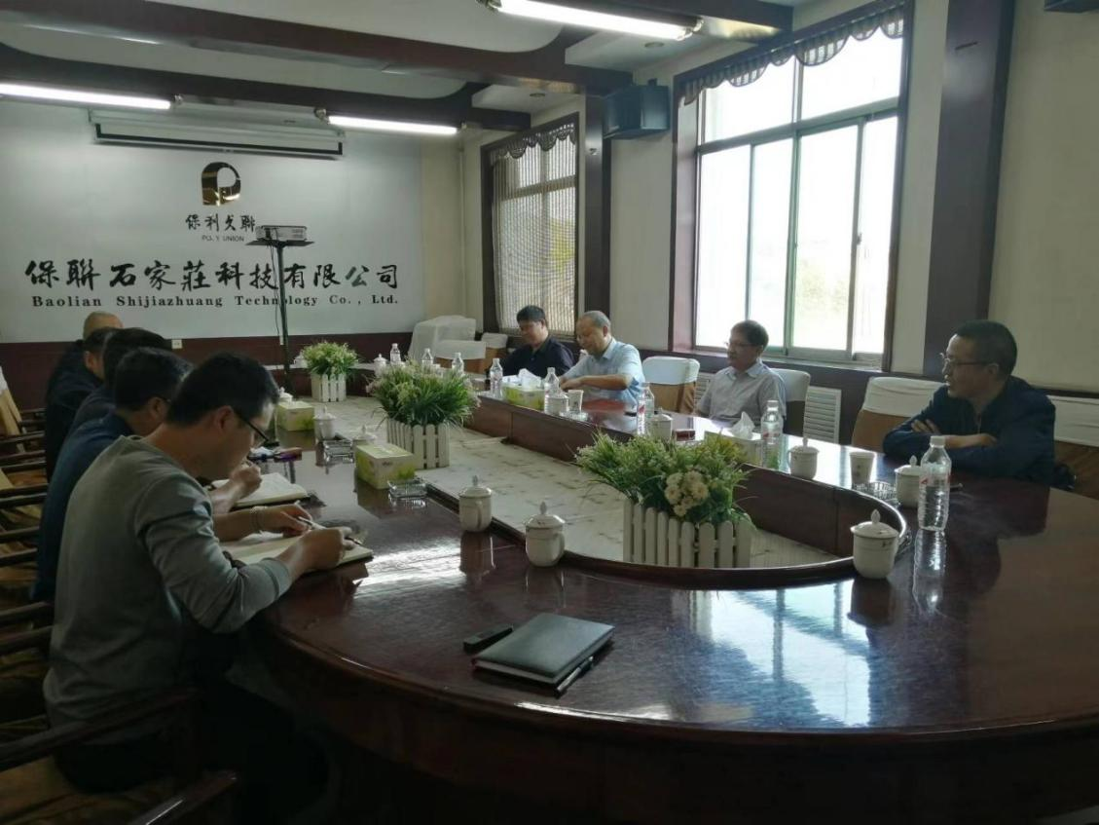

检查组对公司电子雷管技术改造项目进行了现场工作调研和检查，保联石科班子成员和安全部门负责人参加了汇报。公司执行董事陈万平对检查组到公司检查指导工作表示感谢，详细汇报了电子雷管项目、工程建设进展和公司安全生产工作开展情况，期间，并就相关问题与检查组领导进行了深入的沟通和交流。检查组对高起点建设电子雷管项目和公司的安全生产工作给予了肯定，并就做好相关工作提出了具体的要求。认为：公司电子雷管技术改造项目是一项重大工程，省、市、县各级部门对此项目建设高度支持和关注，希望能够加快建设，早日实现投产，为电子雷管保供任务做贡献。

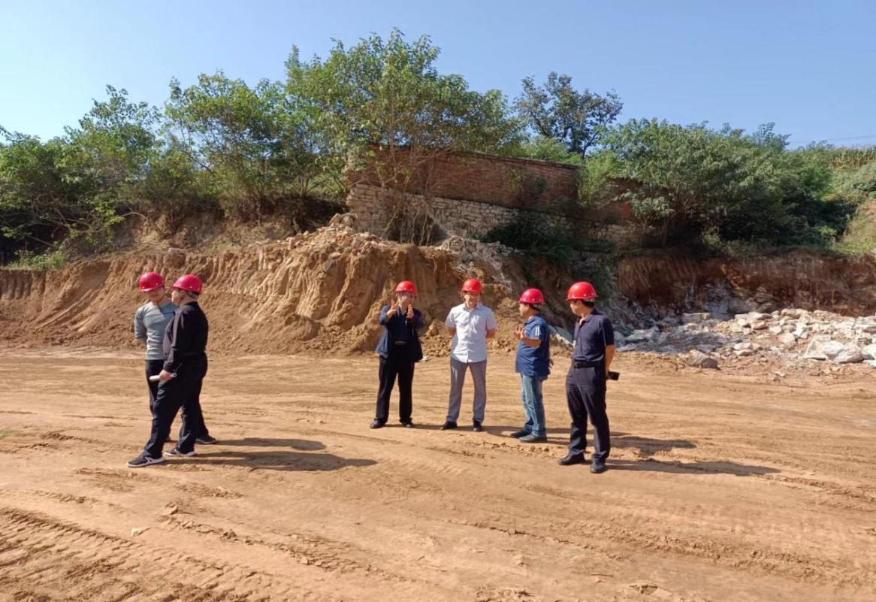

会后，检查组一行到电子雷管技改项目施工现场查看了电子雷管装填装配工房等厂区的施工建设情况，对公司电子雷管技改项目进展情况及安全管理工作给予肯定。

杨宏强调：一是党的二十大临近，公司企业要牢固树立安全发展理念，把做好安全生产工作作为首要的重大政治任务；二是提前谋划，强化工作举措，确保高质量完成技改项目工程；三是积极开展隐患排查治理，不断提升安全生产水平；四是加强应急值守，为党的“二十大”胜利召开营造安全稳定的政治社会环境。